Hygiène des aliments

Range ton frigo – correction : Guide enseignant (GE5)

Liens avec le programme national
Cycle 2 : Cycle des apprentissages fondamentaux (BO n°31 du 30 juillet 2020)
- Reconnaitre des comportements favorables à sa santé ;
- Mettre en œuvre et apprécier quelques règles d’hygiène de vie : habitudes quotidiennes de propreté (dents, mains, corps).
Cycle 3 : Cycle de consolidation (BO n°25 du 22 juin 2023)
Sciences et technologies :
Alimentation humaine
- Citer quelques comportement alimentaires et règles d’hygiène favorables à la santé (qualité sanitaire des aliments, brossage des dents, etc) (cours moyen)
- Rechercher et exploiter des informations sur l’alimentation pour identifier des comportements favorables à la santé (6ème)
- Identifier les processus à l’origine de la production d’aliments par une étude documentaire ou une rencontre avec des professionnels (cours moyen)
- Relier les processus de conservation des aliments et la limitation des risques sanitaires (salaison, conservation au froid, stérilisation, …) (6 ème)
Cycles 2 et 3 :
Parcours éducatif de santé
Education morale et civique
Soins du corps, de l’environnement immédiat et plus lointain.

Matériel nécessaire :
- Colle, ciseaux
- Fiches élèves DCE3, DCE4

Introduction
- Demander aux élèves s’ils savent quels aliments doivent être rangés au réfrigérateur.
La viande (dont la charcuterie), la volaille (le poulet), le poisson.
Les yaourts, le beurre, le lait frais (ou le lait pasteurisé une fois ouvert).
Certains fruits/légumes, certains bocaux/bouteilles une fois ouverts.
Eventuellement les œufs (en France il est recommandé de conserver les œufs à une température stable de l’achat à la consommation pour éviter la condensation d'eau à leur surface, ce qui favorise la pénétration de microbes pathogènes).
- Demander aux élèves s’ils savent à quelle température leur réfrigérateur doit être réglé.
La zone la plus froide (généralement en bas mais cela varie en fonction des modèles) ne doit pas dépasser 4°C. Cette température permet de ralentir considérablement voire stopper la prolifération des microbes (mais sans les tuer). En cas d’élévation de la température les microbes peuvent proliférer et provoquer une infection d’origine alimentaire.

Application
- Distribuer les fiches DCE3 (image de réfrigérateur vide) et DCE4 (aliments à ranger) aux élèves.
- Leur demander de découper les aliments et de ranger leur réfrigérateur comme ils le font à la maison (coller les images).

Correction
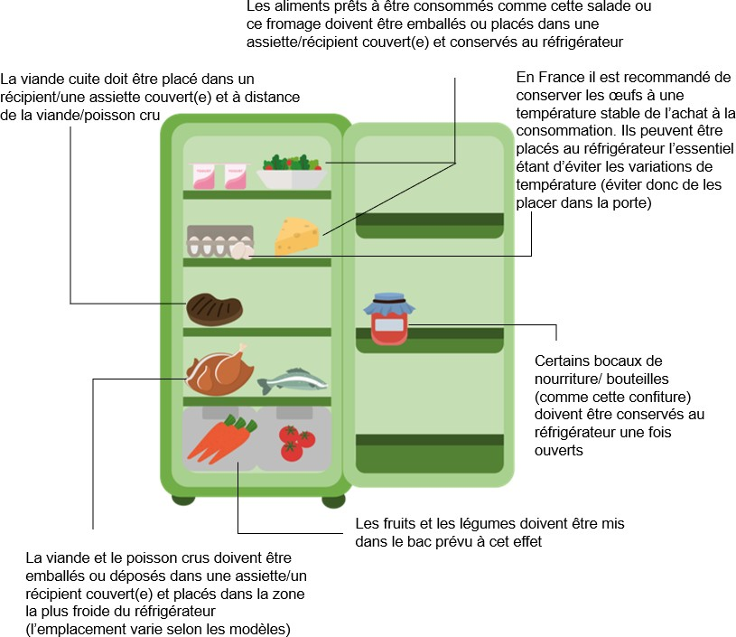

Discussion
A la fin de l’activité, vérifier la compréhension des élèves :

- Est-ce que la température est partout la même dans le réfrigérateur ?
Non. Il est important d’identifier la zone la plus froide pour y placer les aliments à risque (viande/volaille/poisson crus).

- Sur quelle température doit-il être réglé ? Pourquoi ?
La zone froide ne doit pas dépasser 4°C afin de ralentir/stopper la prolifération des microbes.

- Quelles précautions faut-il prendre avec la viande/volaille/poisson crus ?
Ces aliments peuvent être porteurs de microbes dangereux (pathogènes) il faut donc les séparer des autres aliments pour éviter de les contaminer.
Afin d’éviter la contamination du réfrigérateur en cas d’écoulement ou de contact ils doivent être conservés dans des emballages étanches, des boîtes ou des assiettes couvertes. À chaque fois que des aliments salissent le réfrigérateur, il faut nettoyer sans tarder les surfaces souillées.

